NEDELJNI IZVEŠTAJ BEOGRADSKE BERZE
od 14. do 18. februara 2011. godine

Pretposlednje trgovačke nedelje u februaru, na Berzi je zabeležen blagi pad vrednosti osnovnih berzanskih pokazatelja – prometa i indeksnih pokazatelja. Ukupan nedeljni promet iznosio je 945,3 miliona dinara, što je za 8,59 odsto niža vrednost u poređenju sa prethodnom nedeljom. Podsetimo se da su u nedelji za nama održana četiri berzanska sastanka (15. februar je bio neradni dan).

Nedeljni promet je, gotovo u celosti, realizovan u trgovanju akcijama, koje su u strukturi prometa učestvovale sa 98,42 odsto. Posmatrano po tržištima, više od trećine nedeljnog prometa ostvareno je na berzanskom tržištu (Prime i Standard market). Kada govorimo o broju realizovanih transakcija, berzansko tržište je imalo potpunu dominaciju u odnosu na vanberzansko, obzirom da je, zahvaljujući trgovanju akcijama Naftne industrije Srbije i Aerodroma Nikola Tesla, 99,41 odsto ukupnog broja transkacija realizovano u trgovanju na berzanskom tržištu. Broj realizovanih transakcija u trgovanju akcijama pomenutih kompanija čini 99,17 odsto ukupnog broja realizovanih transakcija na Berzi u analiziranoj nedelji.

Na prvom mestu liste najtrgovanijih, našle su se akcije preduzeće PD Vojvodina iz Novog Miloševa, kojima je realizovan promet od bezmalo 269 miliona dinara. Drugo mesto pripalo je akcijama Naftne industrije Srbije, kojima je realizovan ukupan promet od 241,3 miliona dinara. Poslednja cena za akcije ove kompanije iznosila je 491 dinar po akciji.

U trgovanju akcijama Aerodroma Nikola Tesla realizovan je nedeljni promet u iznosu od 16,2 miliona dinara. Cena na zatvaranju u petak, za akcije ove kompanije iznosila je 455 dinara po akciji.

Najveća pozitivna promena cene, u kontinuiranoj trgovini, zabeležena je kod akcija kompanije Putevi iz Užica, koje su zabeležile nedeljni rast od 6,92 odsto. Na listi prvih pet nedeljnih „dobitnika“ našla se i jedna kompanija sa berzanskog tržišta (Standard market). Reč je o akcijama kompanije Alfa plam iz Vranja koje su zabeležeile nedeljni rast od 6,79 odsto, što ih je uvrstilo na drugo mesto pomenute liste.

Sa druge strane, najveću negativnu promene cene, od 9,86 odsto, ostvarile su akcije beogradske Privredne banke.

Obveznice RS učestvovale su u nedeljnom prometu Berze sa skromnih 1,58 odsto. Vrednošću ostvarenog prometa izdvojile su se serije sa rokovima dospeća 2013. i 2015. godine. Najtrgovanija, sa prometom od 3,05 miliona dinara, bila je serija sa rokom dospeća 2013. godine. U trgovanju serijom A2015 ostvarena je nešto niža vrednost prometa (3,02 miliona dinara).

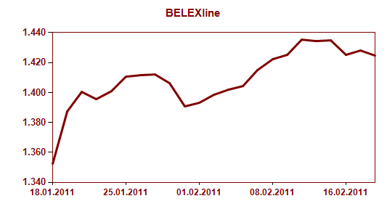
Indeksni pokazatelji su zabeležili negativnu promenu vrednosti. Na kraju poslednjeg trgovačkog dana u nedelji, vrednost indeksa najlikidnijih akcija BELEX15 iznosila je 765,92 indeksna poena, što predstavlja nedeljni pad od 1,17 odsto. Najvišu nedeljnu vrednost ovaj indeks zabeležio je na nivou od 777,22 indeksna poena, dok je nedeljni minimum dotakao na nivou od 759,85 indeksnih poena. Opšti indeks Berze BELEXline nedelju je završio na nivou od 1.424,89 indeksnih poena, što je za 0,66 odsto niža vrednost u odnosu na kraj prethodne trgovačke nedelje.
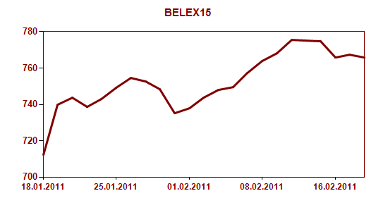
Strani investitori su, u poređenju sa prethodnom nedeljom, zabeležili manje učešće u trgovanju na Berzi. U analiziranom periodu, stranci su realizovali 28,98 odsto ukupnog prometa (prethodne nedelje njihovo učešće u ukupnom prometu iznosilo je 42,98 odsto). Trend pada zabeležen je i u trgovanju akcijama, gde su bili zastupljeni sa 29,36 odsto (prethodne nedelje 54,66 odsto). Kao i prethodne, i tokom analizirane nedelje, strani investitori su u trgovanju akcijama bili aktivniji na kupovnoj strani (39,40 odsto), dok su u aktivnostima prodaje bili zastupljeni sa 19,32 odsto.

